Doplnění videoanalýzy Brinno RGB – F2022
Ohyb označeného modřínu a kvantifikace růstu nízké buřeně ve vyznačeném čtverci
Video: 20. 5. 2026 – 26. 6. 2026, Brinno RGB / TLC2000, F2022 frézovaná plocha
Zpracováno: 28. 06. 2026. Poznámka: v dodaném MP4 je poslední čitelné časové razítko 26. 6. 2026 09:34:28.
Manažerské shrnutí
Z označeného kruhu vyplývá, že sledovaný přední modřín se neohýbal pozvolna po celé období, ale zlom/přechod do ohnuté polohy nastal náhle kolem 13. 6. 2026 odpoledne. Poslední snímek před zřetelným ohybem je 13. 6. 12:17:28, první jasný ohyb je vidět 13. 6. 14:17:58 a 14. 6. 04:21:29 je ohyb potvrzený po noci. Těsně před tím, 13. 6. 08:16:28, je objektiv mokrý a TOMST současně ukazuje vlhkostní doplnění obou F2022 čidel. Nejde tedy jen o běžné denní vadnutí; nejpravděpodobnější je mechanické ohnutí top-heavy modřínu po vlhkostní/srážkové epizodě, případně v kombinaci s větrem, mokrou zelenou hmotou a měkčím půdním kontaktem.
Čtverec s nízkou buření ukazuje velmi silný růst. Orientační zelená pokryvnost ve čtverci narostla z cca 10,5 % na začátku záznamu na cca 55,6 % ke konci záznamu. To je nárůst asi o 45 procentních bodů. Tento výsledek je třeba chápat jako RGB trend, nikoliv botanické měření biomasy, ale pro rozhodování je velmi důležitý: buřeň na F2022 se během června stává aktivním konkurentem o vodu ve svrchní vrstvě půdy.

1. Co bylo nově analyzováno
Nový export videa obsahuje dva důležité vizuální markery: oranžový kruh kolem předního modřínu a bílý přerušovaný čtverec ve spodní části záběru. Díky nim lze video číst nejen jako obecný časosběr celé plochy, ale jako dvě cílené sondy: mechanická stabilita konkrétního modřínu a dynamika nízké buřeně v přesně vymezené části obrazu.
- Kruh: vizuálně sledovaný přední modřín, u kterého je patrný náhlý ohyb/položení zelené hmoty.
- Čtverec: fixní výřez nízkého vegetačního patra, ve kterém lze orientačně měřit růst zelené pokryvnosti pomocí RGB segmentace.
- Propojení: video bylo porovnáno s TOMST raw daty F2022_10.csv a F2022_48.csv. Vlhkost TOMST je v této zprávě interpretována pouze jako raw trend, nikoliv jako procenta vody v půdě.
Metodická opatrnost
Brinno RGB kamera neměří NDVI, vodní stres ani hmotnost biomasy. RGB indexy jsou citlivé na světlo, stín, mokrý objektiv, expozici a kompresi videa. Proto je bezpečné pracovat hlavně s trendem a s jasnými událostmi v obraze. Pro fyzické měření ohybu by bylo potřeba přidat měřítko nebo stabilní referenční kolík v rovině sledovaného stromku.

2. Ohyb modřínu ve vyznačeném kruhu
Nejdůležitější zjištění: modřín v kruhu se chová jako mechanicky přetížený jedinec. Do 13. 6. kolem poledne stojí ještě relativně vzpřímeně. Od snímku 13. 6. 14:17:58 je už zřetelně ohnutý. Následné snímky ukazují, že nejde o krátkodobou polohu způsobenou větrem v jednom snímku, ale o setrvalý stav.
Frame | Časové razítko | Stav | Interpretace
575 | 12. 6. 2026 06:09:59 | před ohybem | stromek je ještě v zásadě vzpřímený
605 | 13. 6. 2026 08:16:28 | mokrá čočka | přímý obrazový důkaz vlhkosti/srážkové epizody nebo intenzivní rosy
610 | 13. 6. 2026 12:17:28 | poslední stav před jasným ohybem | stromek ještě nepůsobí jako trvale položený
615 | 13. 6. 2026 14:17:58 | první jasný ohyb | zelená hmota je zřetelně přesunutá / položená do strany
620 | 13. 6. 2026 18:18:58 | ohyb trvá | nejde jen o jediný okamžik ve větru
625 | 14. 6. 2026 04:21:29 | potvrzeno po noci | ohnutá poloha zůstává
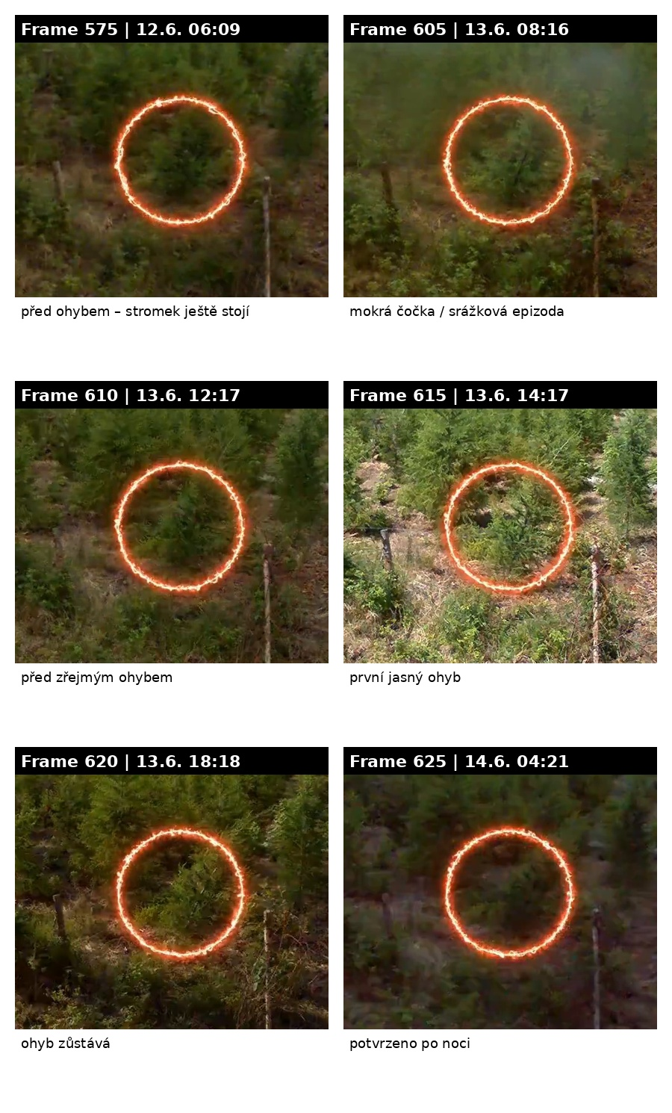
Obrázek 1: Vývoj označeného modřínu v kruhu. Kritický přechod je mezi frame 610 a 615, tj. mezi 13. 6. 12:17 a 13. 6. 14:17.
Pracovní interpretace ohybu
Nejlépe tomu odpovídá mechanické ohnutí, nikoliv náhlé odumření. Modřín na F2022 má podle dřívější obrazové analýzy velmi silnou zelenou hmotu a rychlý růst, což samo o sobě zvyšuje riziko ohybu nebo šavlovitosti. Video doplňuje časovou stopu: nejdříve přišla vlhkostní epizoda, potom se v krátkém okně objevil ohyb. Kombinace čerstvého přírůstu, mokrých jehlic, případného větru a změkčeného kořenového kontaktu je biologicky nejpravděpodobnější vysvětlení. Nelze ale vyloučit ani lokální mechanický impuls, například zvěř, pád větve nebo dotyk buřeně/výmladku mimo záběr.

3. Vazba ohybu na TOMST a počasí
V den ohybu je v obraze přímý vizuální signál vlhka: frame 605 z 13. 6. 08:16 má mokrý/zašpiněný objektiv. TOMST data současně ukazují, že mezi 12. 6. ráno a 13. 6. ráno došlo k výraznému doplnění raw vlhkosti na obou F2022 čidlech. Po 13.–14. 6. pak raw vlhkost postupně klesá, zatímco buřeň a modřínová biomasa zůstávají velmi zelené.
Čas | F2022_10 raw vlhkost | F2022_48 raw vlhkost | F2022_10 T3 °C | F2022_48 T3 °C
2026-06-12 06:00 | 1161 | 1430 | 10.8 | 11.8
2026-06-13 08:15 | 1262 | 1600 | 20.2 | 18.8
2026-06-13 12:15 | 1261 | 1572 | 26.5 | 23.1
2026-06-13 14:15 | 1259 | 1561 | 24.9 | 23.6
2026-06-13 18:15 | 1256 | 1548 | 17.6 | 16.9
2026-06-14 04:15 | 1249 | 1533 | 10.5 | 12.0
2026-06-14 08:15 | 1246 | 1526 | 22.5 | 19.0
2026-06-26 09:00 | 1174 | 1314 | 41.4 | 37.6
Číselně je souvislost velmi silná: F2022_10 vzrostl přibližně z 1161 raw jednotek dne 12. 6. 06:00 na 1262 raw jednotek dne 13. 6. 08:15. F2022_48 ve stejném okně vzrostl zhruba z 1430 na 1600 raw jednotek. To znamená, že těsně před viditelným ohybem nastal lokální vlhkostní pulz. Není to důkaz, že voda sama modřín ohnula, ale časová souslednost je silná.
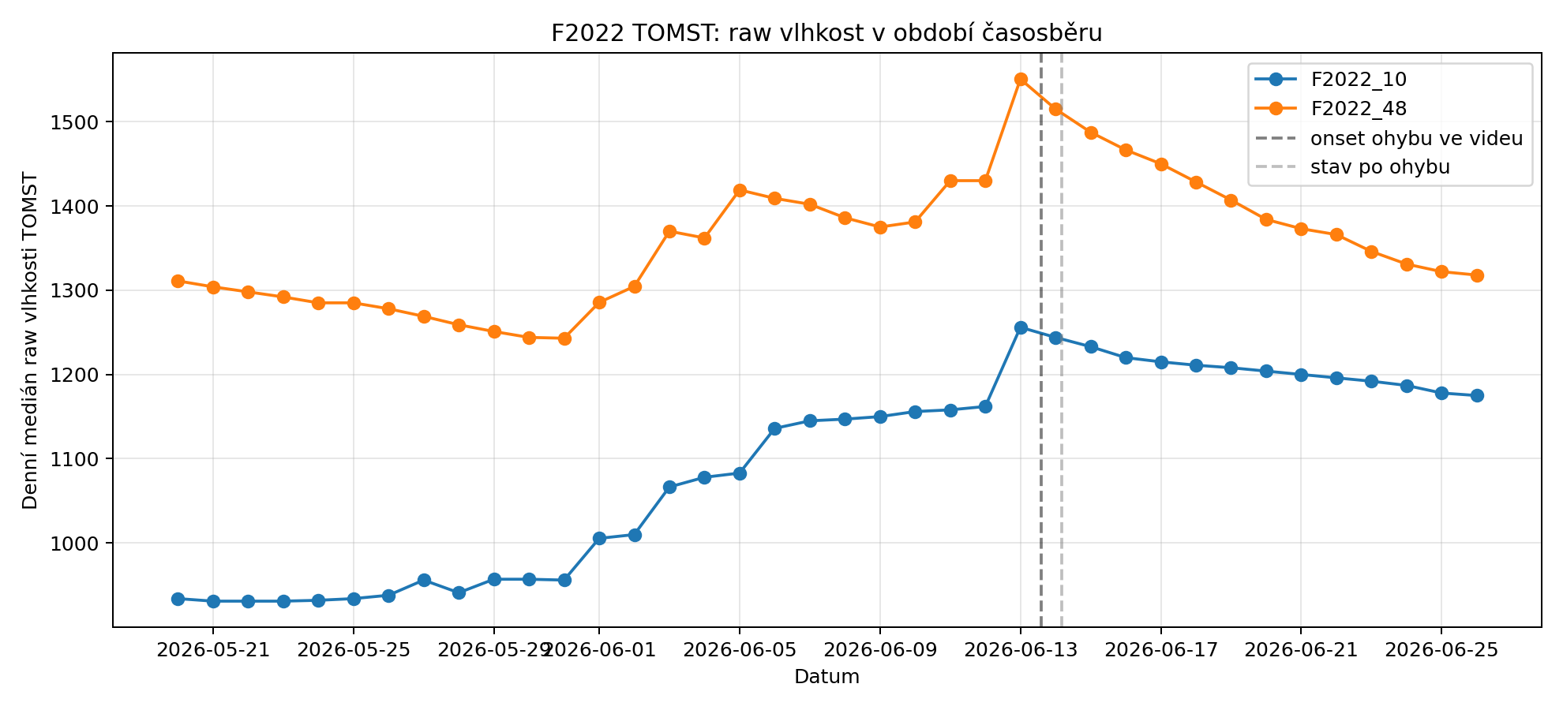
Obrázek 2: Denní medián raw vlhkosti TOMST na F2022. Šedé čáry značí období vizuálně zachyceného ohybu.
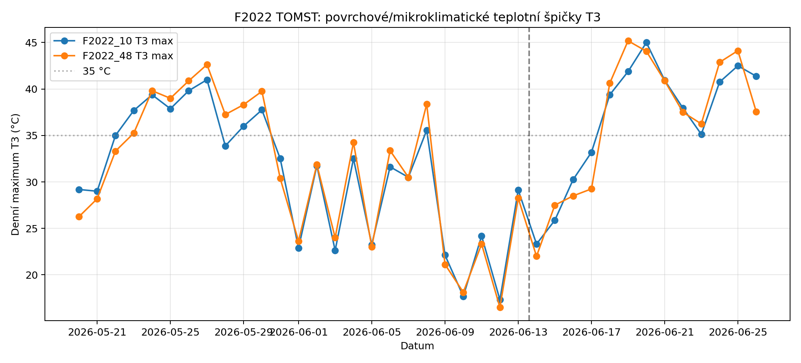
Obrázek 3: Denní maxima T3. Ke konci období roste tepelný/povrchový stres; 26. 6. dosahuje T3 přes 37–41 °C podle čidla.

4. Meteorologický rámec pro 13.–14. 6.
Pro přesné rozhodnutí by byl nejlepší srážkoměr přímo na ploše. Bez něj je nejspolehlivější lokální důkaz kombinace: mokrý objektiv ve videu + TOMST vlhkostní pulz. Externí meteorologický rámec tuto interpretaci podporuje: týden 8.–14. 6. byl v předpovědním a regionálním kontextu proměnlivý, se srážkami, přeháňkami a místy bouřkami. Pro 12. 6. byla uváděna možnost místních srážek/přeháněk a pro víkend 13.–14. 6. oblačno až polojasno s místními přeháňkami. Pro lokality typu Podolí I. je přitom důležité, že bouřkové a přeháňkové srážky jsou prostorově velmi nerovnoměrné.
- Hypotéza A – nejpravděpodobnější: mokrá zelená hmota + vlhkostní pulz + rychlý růst modřínu vedly k mechanickému ohnutí.
- Hypotéza B – doplňková: vítr během přeháňky nebo bouřkové epizody mohl urychlit ohyb, ale v obraze není vidět plošné polehání okolních stromků.
- Hypotéza C – méně pravděpodobná, ale možná: lokální mechanický zásah zvěří nebo jiným kontaktem. Video zatím neukazuje přímého původce.

5. Čtverec s nízkou buření: rychlost a rozsah růstu
Čtverec ve spodní části záběru je velmi dobrý indikátor nízkého vegetačního patra. Na začátku záznamu je v něm větší podíl odkrytého hnědého povrchu, zbytků po fréze a suché organické hmoty. V červnu se čtverec rychle zazeleňuje a ke konci záznamu je nízká buřeň hlavním vizuálním prvkem.
Ukazatel | Začátek záznamu | Konec záznamu | Změna
Zelená pokryvnost ve čtverci, 75. percentil | 10.5 % | 55.6 % | +45.1 p. b.
GCC ve čtverci | 0.343 | 0.408 | +0.065
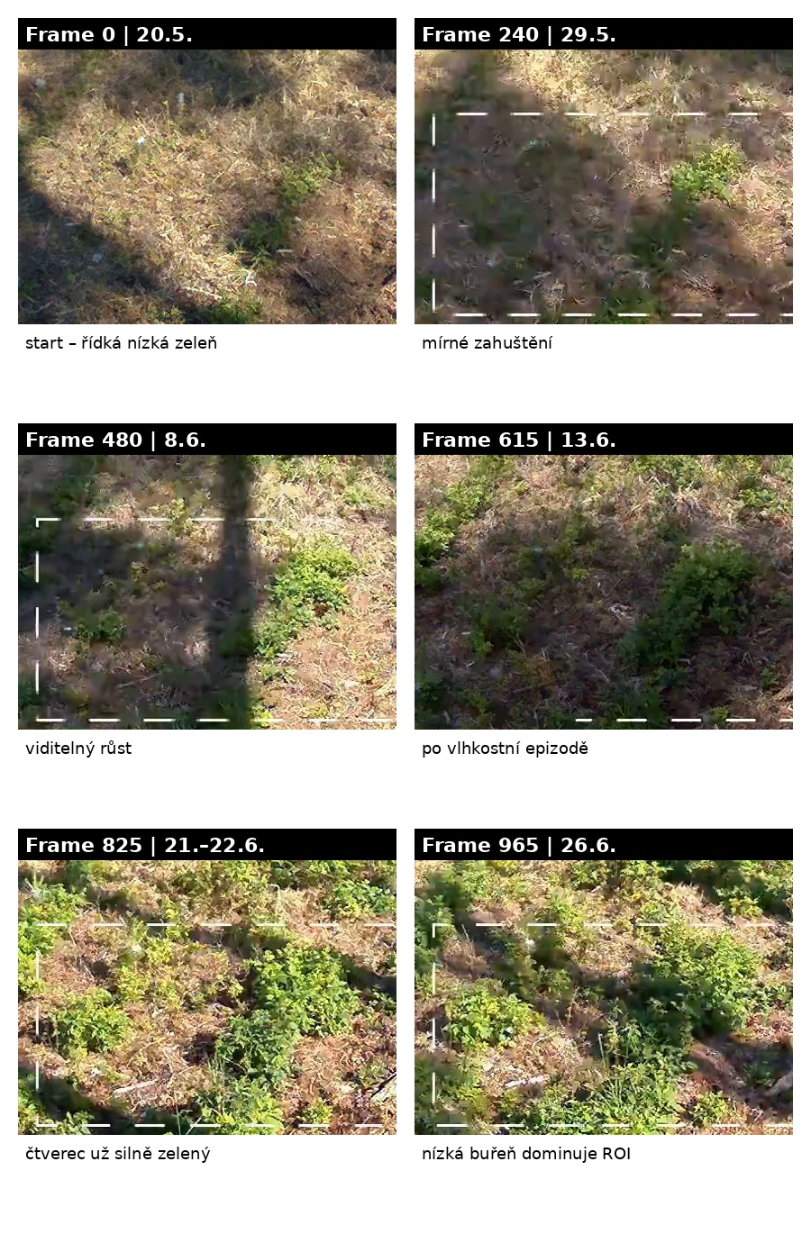
Obrázek 4: Vizuální vývoj buřeně v označeném čtverci. Změna je patrná pouhým okem: během června rychle přibývá nízká zelená biomasa.
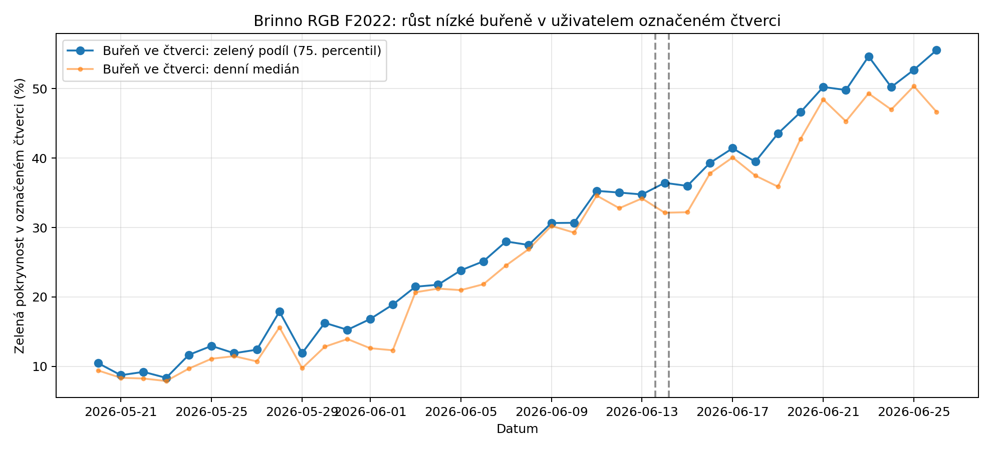
Obrázek 5: RGB segmentace zelené pokryvnosti ve čtverci. 75. percentil je použit jako robustnější denní hodnota pro lepší denní osvětlení.
Co z toho plyne pro sazenice
Buřeň ve čtverci pravděpodobně velmi rychle obsazuje svrchní vrstvu půdy. To je pro F2022 dvojí signál. Na jednu stranu zelený obraz ukazuje, že plocha má po vlhkostní epizodě vysokou biologickou aktivitu. Na druhou stranu právě tato nízká vegetace bude v červnu a červenci soutěžit se sazenicemi o vodu v horních 10–30 cm, zejména pokud přijdou teplé a suché dny. U modřínu je riziko dvojí: rychlý růst zelené hmoty může zvyšovat mechanický ohyb a současně buřeň zvyšuje vodní konkurenci.
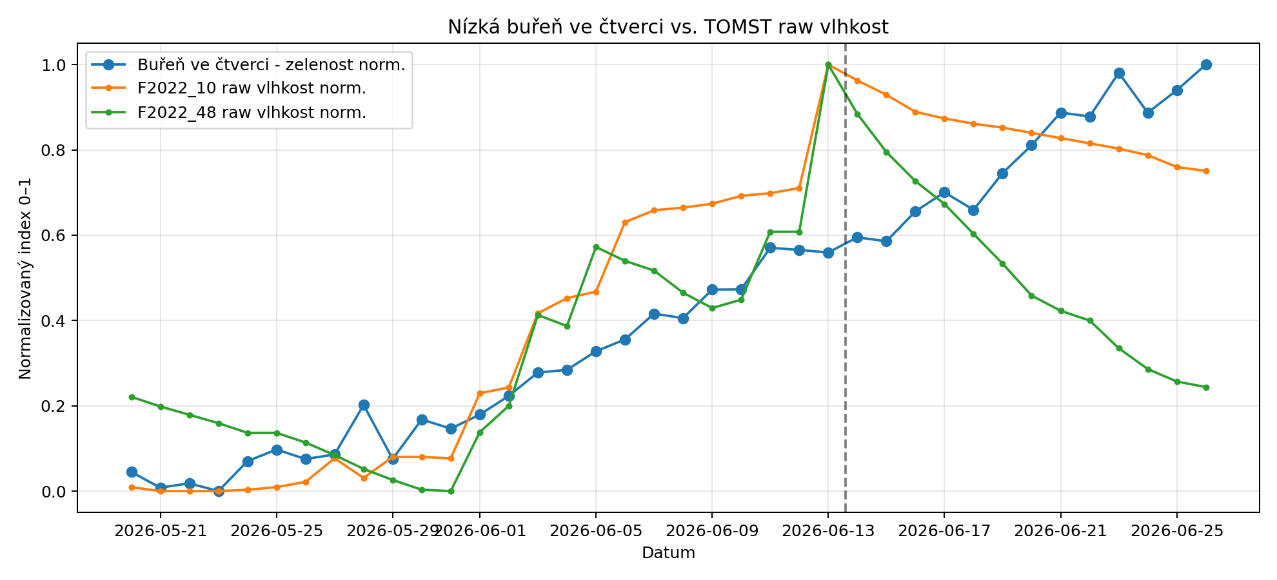
Obrázek 6: Normalizované srovnání zelenosti buřeně a TOMST raw vlhkosti. Po 13. 6. buřeň dál zelená, zatímco raw vlhkost postupně klesá.

6. Syntéza: co tato doplněná analýza mění
Doplnění mění interpretaci F2022 z obecného „plocha silně zelená a vitální“ na přesnější obraz: F2022 je růstově velmi aktivní, ale v červnu se u ní zřetelně projevují dva typy rizika – mechanické riziko přerostlého modřínu a konkurenční riziko nízké buřeně.
Prvek | Pozorování | Význam | Doporučení
Modřín v kruhu | Náhlý ohyb 13. 6. odpoledne | Mechanická nestabilita přerostlého/top-heavy jedince, pravděpodobně po vlhkostní epizodě | Při terénní kontrole označit ohnuté kusy; sledovat, zda jde o dočasné narovnání, trvalou šavlovitost, nebo riziko budoucí kvality kmene.
Buřeň ve čtverci | Zelená pokryvnost +45 p. b. | Silný červnový růst nízkého patra; potenciální konkurence o vodu | Měřit výšku a pokryvnost buřeně do 50 cm od sazenic; zvážit selektivní uvolnění cílových jedinců.
TOMST raw vlhkost | Vlhkostní pulz před ohybem, potom pokles | Plocha po srážce rychle reaguje, ale ke konci června znovu vysychá | Doplnit srážkoměr přímo na Ca plochy; bez něj nelze odlišit lokální bouřku od plošné srážky.
Metodika videa | Označený kruh/čtverec výrazně pomohl | Fixní ROI umožňuje opakovatelnější analýzu | Příště zachovat stejné ROI, exportovat ideálně originální JPG snímky a přidat měřítko/kolík v záběru.

7. Vazba na dosavadní geologii a obrazovou analýzu
Tento výsledek je dobře slučitelný s předchozí obrazovou analýzou sazenic: F2022 byla hodnocena jako plocha s velmi vitálním modřínem, ale s rizikem ohybu, šavlovitosti a mechanické deformace. Nové video k tomu přidává časovou stopu konkrétního ohybu. Geologicky jde o Ca skupinu, zatímco NF2022 leží přibližně 2,5 km dál v Ka skupině. Proto video F2022 nelze samo o sobě číst jako čistý důkaz „fréza vs. nefréza 2022“, ale jako silný důkaz dynamiky frézované Ca plochy F2022.
- F2022 má růstový potenciál, ale u modřínu to přináší tvarové riziko.
- Nárůst nízké buřeně znamená, že i na fréze se po několika letech vrací konkurenční tlak spodního patra.
- Pro finální srovnání je nutné vedle videa zapojit TOMST, geologii, lokální srážky, výšku/pokryvnost buřeně a mapu kvality/mortality modřínu.

8. Doporučený další postup
- V terénu najít konkrétní modřín z kruhu a přiřadit mu GPS/řadový kód. Změřit výšku, úhel ohybu, stav terminálu, průměr u kořenového krčku a zda je kmen mechanicky poškozený, nebo pouze ohnutý.
- Po dalším dešti a po větrném dni zopakovat kontrolu ohnutých modřínů. Pokud se stejný typ ohybu objeví u více kusů, jde o systémové riziko F2022, nikoliv jednorázovou náhodu.
- Zachovat čtvercový ROI i v dalších časosběrech a měřit zelenou pokryvnost týdně. Pokud bude zároveň klesat TOMST raw vlhkost, buřeň je pravděpodobně aktivní konkurent, ne jen pozitivní indikátor vitality stanoviště.
- Doplnit lokální srážkoměr u F2022 nebo celé Ca skupiny. Video + TOMST naznačí srážku, ale srážkoměr dá přesný čas a úhrn.
- Při dalším exportu poslat pokud možno původní JPG snímky z Brinno, nikoliv jen MP4. Z JPG půjde přesněji odečíst čas, vyřadit noční/mokré snímky a lépe počítat RGB indexy.
- U modřínu nepoužívat vitalitu jako jediný cíl. Na F2022 je nutné současně hodnotit kvalitu kmene: rovnost, šavlovitost, terminál a stabilitu po dešti/větru.

9. Použité podklady a zdroje
- Video dodané uživatelem: 2005_26062026_F2022_v2.mp4, Brinno RGB/TLC2000, F2022, období 20. 5. 2026 – 26. 6. 2026.
- TOMST raw exporty dodané uživatelem: F2022_10.csv a F2022_48.csv, odečet 26. 6. 2026.
- Dřívější analýza TOMST FED5/FED6 a červnová souhrnná TOMST analýza odečtu 26. 6. 2026.
- Geologická a pedologická analýza testovacích ploch, projekt Alcedo Frézování, květen 2026.
- Obrazová analýza fotek sazenic: fréza/nefréza, 2022 a 2026, červen 2026.
- Meteorologický rámec: ČHMÚ / publikované týdenní a měsíční meteorologické informace pro červen 2026; interpretace konkrétní události je opřena hlavně o mokrý objektiv a TOMST vlhkostní pulz přímo na ploše.

